Planificación Inicial
“Tira dados infernal”
Nuestra idea es hacer un tira dados con la misma temática de minecraft (nether) en la que el dado se pueda meter por la parte de arriba, se vea su trayecto del dado y caiga en la base frente a la puerta.

La forma del tira dados es una versión a nuestro gusto y elección de el “nether fortress”.Que es básicamente de donde sacamos inspiración:
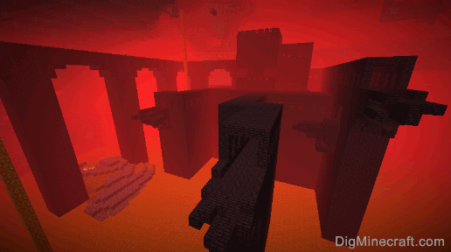
Luego hicimos nuestra versión adaptada mismo en el juego a forma de boceto para luego pasar el concepto a papel para que sea más entendible.
Bocetos( en minecraft ):
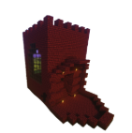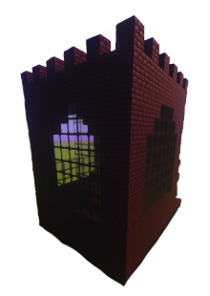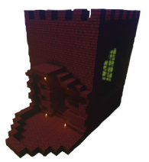

Interior del tira dados.
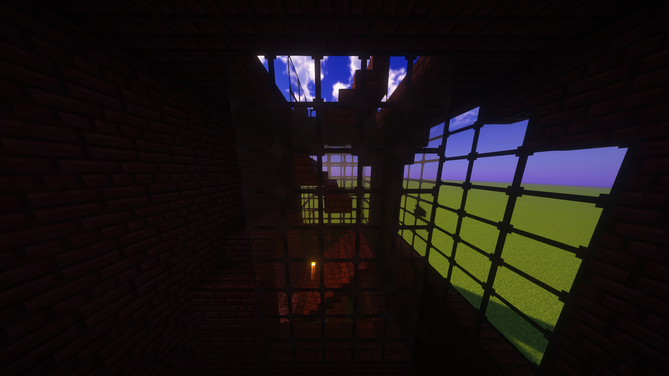
Boceto de el interior a papel:
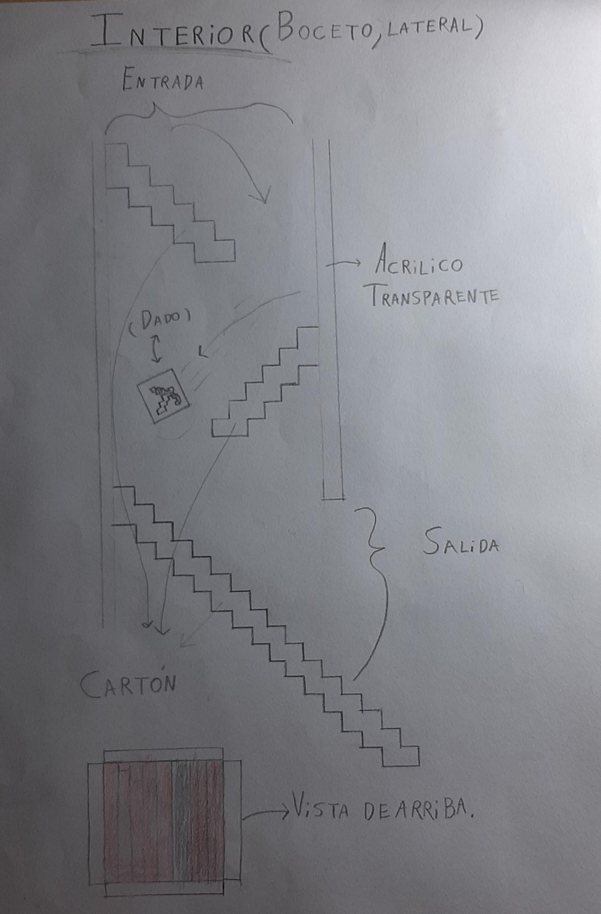

Cronograma inicial

Tenemos planeado dividir las fases del “Tira Dados Infernal” en 3 fases de las 9 clases que vamos a tener disponible. Serían 3 clases para cada fase en sí ( un total de 26-27 horas).El

Primera fase “esqueleto”:
Nuestro primer objetivo va a consistir en armar el cilindro de acrílico, las escaleras de cartón en base a la escala que decidamos en el momento según la disponibilidad y ver que pase correctamente por lo menos el boceto de el dado por el recorrido.

Segunda fase “estructura”:
El segundo objetivo es a partir de el esqueleto construir el resto del tira dado, básicamente la cúpula del esqueleto, pero de manera que se pueda unir más tarde una vez hecha la decoración del mismo.

Tercera fase “decorado”:
En esta fase le daríamos los retoques finales a nuestro “Tira Dados Infernal”, ya sea las texturas de ladrillo en rojo, la base que frena al dado de irse “lejos”, el techito de afuera, etc. Esta fase es digamos la cereza del pastel.

